«Poesia è una scimmia che sta in Brasile» – La produzione letteraria brasiliana di Emilio Villa
Nayana Montechiari

Il poeta e critico d'arte Emilio Villa ha collaborato per parecchi anni con le mostre del Museo d'Arte di San Paolo (MASP) e con le riviste «Habitat» e «O Nível» (Il livello). Aldo Tagliaferri, suo amico e biografo, afferma che il successo dell'audace progetto di creare a San Paolo una galleria d'arte di livello internazionale è dovuto al grande apporto dato da Villa anche prima e dopo la sua permanenza brasiliana. Diverse lettere inviate da Villa all’epoca delle «Mostre Didattiche», tra la fine degli anni Quaranta e l'inizio degli anni Cinquanta, che si trovano nell'Archivio Storico di Documentazione del Museu de Arte de São Paulo (MASP), lo testimoniano.
Invitato da Pietro Maria Bardi, suo amico e a quel tempo direttore del Museo d'Arte di San Paolo (MASP), Emilio Villa, che fu anche critico d'arte e direttore della «Mostra Didattica» dello Studio dell'Arte Palma, a Roma, è arrivato in Brasile per presentare la mostra «Preistoria e Popoli Primitivi», sulla storia e il patrimonio delle civiltà primitive. Secondo Aldo Tagliaferri, Bardi aveva una buona conoscenza del mercato dell'arte e fondò a Milano la Galleria Bardi, che dopo alcuni cambiamenti e l’adozione di diversi nomi si trasferi a Roma, aprendo una galleria con il nome Studio d'Arte Palma (1944), dove avrebbe conosciuto Lina Bo (grande architetta che sarebbe diventata sua moglie) e da dove portò la mostra diretta da Villa.
Dalla «parentesi brasiliana», come scrive Aldo Tagliaferri nel suo Il Clandestino, Emilio Villa ha vissuto per un periodo, almeno un anno, in Brasile. Nella raccolta di documenti dell’Istituto Casa di Vetro, a San Paolo, consultati da Eleonora Bascherini, sembra che Villa si proponga di andare in Brasile alla fine del 1951 e definisca il suo viaggio con Carmela Mulé, sul vapore Giulio Cesare, cabina 293, in partenza il 30 aprile 1952 dal porto di Genova verso Santos.
Quello che è assodato finora è il suo arrivo nel porto di Santos, in Brasile, nel 1952. Una lettera di Emilio Villa a Pietro Maria Bardi conferma la data di partenza del vapore dal porto di Genova. La ricerca è stata effettuata manualmente, fino a trovare il fascicolo che riportava il nome di Emilio Villa come passeggero.
L'Archivio Pubblico dello Stato di San Paolo dispone di un'enorme documentazione della storia di San Paolo e del Brasile dal XVI secolo. In questa documentazione sono disponibili i certificati di sbarco dei passeggeri che sbarcarono sulle navi o sui vapori che attraccarono al porto di Santos tra il dicembre 1888 e il dicembre 1978. Per svelare le informazioni sull'arrivo di Emilio Villa in Brasile, ho condotto una ricerca approfondita tra i documenti disponibili. Per questa ricerca, ho utilizzato l'anno o gli anni probabili dello sbarco, effettuando una consultazione manuale, aprendo tutti i fascicoli appartenenti a quell'anno o a quegli anni, filtrando i fascicoli in base al nome del porto, ho dato priorità ai porti di Genova e Napoli perché, come abbiamo già accennato, nel fascicolo custodito presso la Casa di Vetro c'è il biglietto d'imbarco di Villa, nel 1952, dal porto di Genova. Il nome di Emilio Villa si trova tra i 515 passeggeri del vapore Giulio Cesare, comandato dal Capitano Sup. Filippo Rendo, proveniente da Genova, che aveva fatto 11 giorni e 14 ore di viaggio e attraccava nel porto di Santos il 13 maggio 1952. In questo archivio sono contenute informazioni su tutti i passeggeri: nome e cognome, sesso, età, stato civile, nazionalità, professione, rapporto di parentela con il capofamiglia, religione, istruzione, ultima residenza (città e paese), porto di origine, destinazione o residenza, classe, passaporto (numero, data e luogo di emissione). Il nome di Emilio Villa appare nel foglio uno (01), riga nove (09). Nelle descrizioni si legge: maschio; 37 anni; sposato; italiano; "pubblic." nessun parente; cattolico; istruito; ultima residenza a Roma, Italia; origine dal porto di Genova; indirizzo via "7 de abril, 230 - São Paulo"; terza classe; passaporto numero 3952301 (numeri leggermente cancellati); emissione il 10/04/52, a Roma. Alla riga 10, appena sotto il nome di Emilio Villa, c'è il nome della sua compagna Carmela Mulè. Non si sa quale è stato il periodo effettivamente vissuto da Villa in Brasile, ma abbiamo una data esatta di ingresso. Rimane ancora da scoprire se è venuto una sola volta e per quanto tempo è rimasto nel Paese.

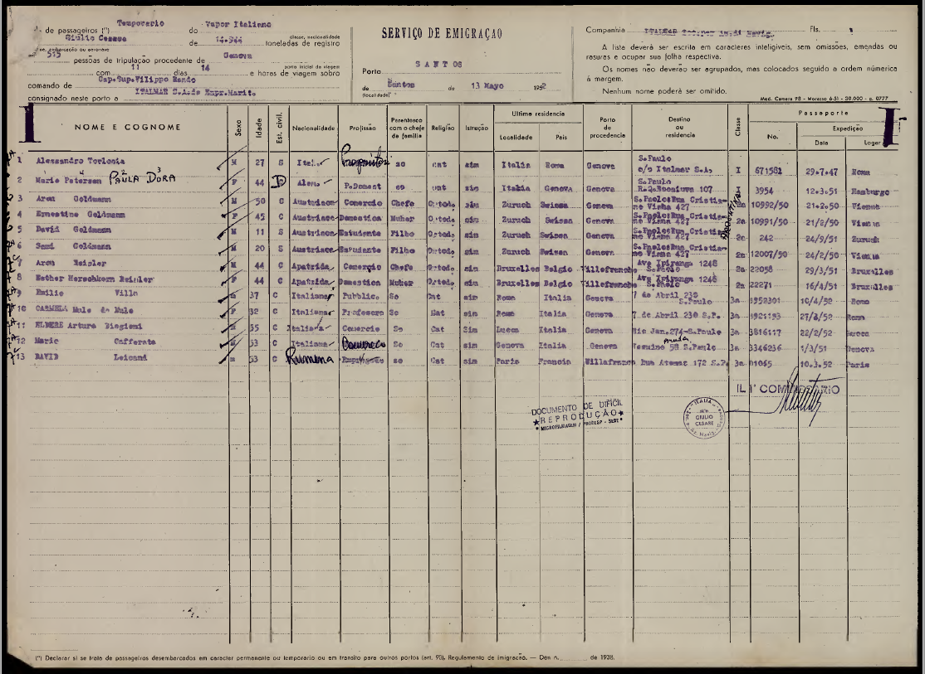

Immagine 1: Dati tratti dal libro degli sbarchi dei passeggeri del Porto di Santos, San Paolo - Brasile, dove si trova il nome di Emilio Villa alla riga 9. (Archivio Pubblico dello Stato di São Paulo)

Da questo “esilio brasiliano”, come afferma Andrea Lombardi, sono originate una sessantina di lettere, poesie e ricerche, prodotto della effervescente creazione artistica villiana su e in Brasile.
Per mezzo della mia ricerca di dottorato mi propongo di identificare le opere prodotte da Villa in Brasile e di riflettere sull’immaginario villiano brasiliano, specialmente il libro scritto in collaborazione con l'artista plastico Roberto Sambonet intitolato 22 cause +1. Di questo libro propongo anche una traduzione brasiliana dei versi di Emilio Villa, dirò una traduzione antropofagica. Per pensare a una traduzione antropofagica dobbiamo, prima di tutto, pensare alla definizione di antropofagia che prendiamo in prestito dall’antropologo Eduardo Viveiros de Castro:

Così ho finito per definirlo [il cannibalismo tupi - antropofagia] come un processo di trasmutazione di prospettive, dove l'"io" si determina come "altro" per l'atto stesso di incorporare questo altro, che a sua volta diventa un "io", ma sempre nell'altro, attraverso l'altro ("attraverso" anche nel solecismo di "per mezzo di"). Tale definizione intendeva risolvere una questione semplice ma insistente: cosa, del nemico, è stato effettivamente divorato? Non poteva essere la sua materia o "sostanza", poiché si trattava di cannibalismo rituale (...) Quindi, la "cosa" mangiata non potrebbe, appunto, essere una "cosa", senza cessare di essere, e questo è essenziale, un corpo. Questo corpo, tuttavia, era un segno, un valore puramente posizionale; ciò che veniva mangiato era la relazione del nemico con il suo divoratore, in altre parole, la sua condizione di nemico. Ciò che veniva assimilato dalla vittima erano i segni della sua alterità, e ciò a cui si aspirava era questa alterità come punto di vista sull’Io.

Così, quella che si definirà qui come una traduzione antropofagica è la traduzione pensata attraverso il «processo di trasmutazione delle prospettive», dove vediamo l'immaginario, lo sguardo di Emilio Villa, riprodotto attraverso la sua poetica sull'altro, sulla natura, la cultura e l'arte brasiliana. Villa, utilizzando dei suoi studi filologici, rifletterà sui suoni e sulla musicalità della lingua brasiliana.
Secondo il suo amico e biografo Aldo Tagliaferri, Villa studiò il portoghese, si avventurò in varie regioni del Brasile, passando per San Paolo, Bahia, Rio de Janeiro, Porto Alegre, Belo Horizonte, e conoscerà anche il territorio dei Carajás (Karajás). Nel MASP ha conosciuto l'effervescente scena artistica brasiliana, diventando amico del pittore Waldemar Cordeiro, di Ruggero Jacobbi, di Flavio Motta. Dedicate a questi ultimi due ci sono due poesie contenute in lettere scritte in portoghese da Villa a loro indirizzate.
Villa fa proprio il motto del manifesto antropofagico del poeta brasiliano Oswald de Andrade che mischia ironicamente l’inglese con il termine brasiliano “Tupi: Tupi or not Tupi” – l'antropofagia nella metafora della coesistenza. Un'appropriazione dell'alterità, Villa cannibalizza l'arte brasiliana, se ne appropria dialogando creativamente in poesia.
Il libro 22 cause +1, pubblicato in sole 500 copie sulla flora brasiliana dove appaiono fianco a fianco i disegni di Sambonet e la poesia di Villa - frammenti di questa percezione dell'arte e della cultura brasiliana, inseriti tra filastrocche, nomi di frutti, alberi e persino un riferimento ai sonetti del poeta brasiliano Cruz e Souza. Villa scrive in italiano riproducendo parole appartenenti all'immaginario brasiliano, in portoghese. Gli piace la diversità delle lingue, giocare con i suoni e con l'appropriazione del linguaggio costruito per dare voce alle immagini. Possiamo dire che i suoi versi illustrano il libro così come l'arte di Roberto Sambonet. Sono versi fluidi sulla cultura brasiliana, messi in musica dai frammenti di canzoni, una lettura antropofagica - deglutindo la cultura brasiliana e incorporando l’arte.

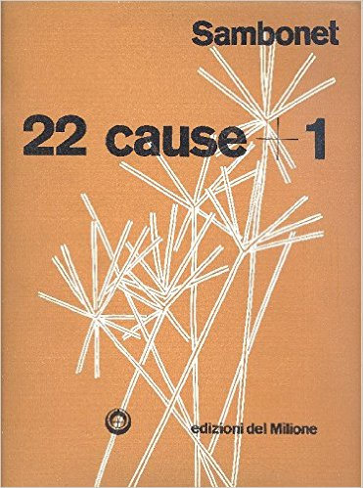

Immagine 2: copertina del libro 22 cause+1 di Emilio Villa, Max Huber e Roberto Sambonet.

Nei versi di Emilio Villa, si legge:

il cuore del cuore tupì
conosce il cuore delle erbe,
l’occhio dell’occhio tupì
investe il riverbero
delle acque segrete nell’erba,
la pianta del piede tupì
calca i delicati labirinti delle erbe,
e io registro il vento
che carezza le erbe tupì

Nella mia traduzione brasiliana si legge:

o coração do coração tupi
conhece o coração das ervas,
o olho do olho tupi
afeta a reverberação
das águas secretas na erva,
a planta do pé tupi
calca os delicados labirintos das ervas,
e eu registro o vento
que acaricia as ervas tupi

Haroldo de Campos, poeta, traduttore, saggista brasiliano è autore di una interessante definizione del traduttore:

il traduttore di poesia è un coreografo della danza interna delle lingue, avendo il senso (...) non come una meta lineare di una corsa da un termine all’altro, (...) ma come retroscena semantico o scenario pluriarticolabile di questa coreografia mobile.

Molte delle scelte di traduzione implicano la rinuncia a qualche termine, a qualche significato, quando si sceglie di tradurre un termine con il suo esatto corrispondente in un'altra lingua, questa scelta comporta spesso la rinuncia alla metrica, al ritmo, alla semantica, all'armonia o alla forma visiva della poesia stessa. Il concetto di antropofagia è in dialogo con l'avanguardia, con l'ideale di produrre qualcosa di totalmente nuovo, che comprenda il senso antropofagico, di deglutire l'arte e trasformarla.
Il riflesso di questo ‘esilio brasiliano’ perdurerà, e dopo 30 anni, negli anni '80, sarà ricordato nei versi di [Poesia è], una metapoesia scritta a mano su nove fogli sciolti, non numerati, scritti come Il gioco del mondo (Rayuela), di Julio Cortázar o Un colpo di dadi, di Stephane Mallarmè, una poesia labirintica - lettura condizionata solo alla scelta, alla fortuna del lettore. Nei versi Villa paragona la parola poesia a un tipo di animale, bicho-preguiça, in italiano bradipo, dal nome scientifico:

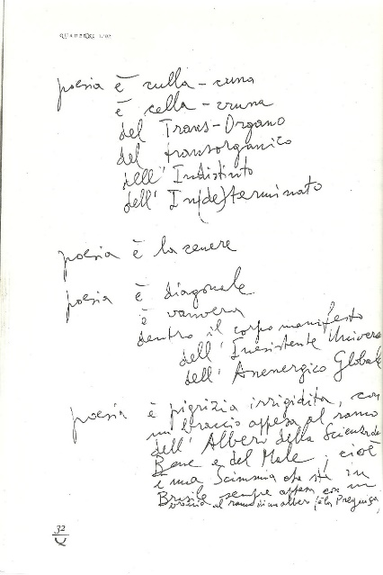

Immagine 3: il manoscritto originale digitalizzato della poesia di Emilio Villa [Poesia è] pubblicato sulla rivista Quaderni 2002.

Nei versi di Emilio Villa:

poesia è pigrizia irrigidita, con
un braccio appesa al ramo
dell’Albero della Scienza del
Bene e del Male; cioè
è una Scimmia che sta in
Brasile sempre appesa con un
braccio al ramo di un albero (è la Preguiça)

Nella mia traduzione brasiliana:

poesia é preguiça enrijecida, com
um braço pendurada ao ramo
da Árvore da Ciência do
Bem e do Mal; isto é
é uma Símia que está no
Brasil sempre pendurada com um
braço ao ramo de uma árvore (é a Preguiça)

Villa ricorderà questo periplo brasiliano, farà il collegamento tra il Brasile e l'albero della scienza del Bene e del Male, l'albero biblico, dalla Genesi da lui tradotta negli anni '60. Si può dire che la pigrizia, il peccato biblico, figura come l'animale brasiliano che pende dall'albero. Una poesia scritta in metapoesia è un'arte che si contempla allo specchio, discorre su se stessa, sull’essere e sul fare poesia. “Poesia è” è un labirinto; una costellazione di versi sciolti che si completano e si confondono; fogli sciolti di poesie fluide e complete. Il poeta, dando voce alla poesia, racconta la sua creazione e il suo modo di vedere il mondo attraverso la sua arte. La poesia secondo la costruzione dell'identità, dove il poeta interpreta, come in una messa in scena, l'atto stesso della creazione. La poesia rispecchiata nel suo momento di creazione rivela l'atto e il creatore, svela la sua arte en abyme, rispecchiata nel raddoppio.

Villa sembra aver compreso con chiarezza come ogni Tradizione sia genealogia delle Avanguardie, come la maniera migliore di rispettare una tradizione sia tradirla, più vicino in questo ai Noigandres brasiliani che a Sanguineti e Giuliani, più cannibale, sentimentalmente cannibale e ‘caldo’, che ‘cinico’ e algido. (VOCE 2015)

Secondo Lello Voce, Villa è molto più vicino al movimento d'avanguardia brasiliano Noigandres, della poesia concreta rappresentata da Haroldo e Augusto de Campos e Décio Pignatari, che al Gruppo 63 di Sanguineti e Giuliani. Lello Voce afferma anche che Villa sembra aver capito chiaramente che «il modo migliore per rispettare una tradizione sarebbe quello di tradirla». Ciò che lo avvicina alla poetica dei brasiliani è proprio la preoccupazione ritmica e la sua cura del linguaggio come organismo vivente, «un sentimento cannibale», «più cannibale e caldo che cinico e algido».

Questo studio è stato finanziato in parte dalla Coordenação de Aperfeiçoamento de Pessoal de Nível Superior – Brasil (CAPES) – Finance Code 001.
A. TAGLIAFERRI, Il clandestino, Milano, DerriveApprodi, 2004, p. 50.
Giornalista, museologo, critico e esperto di storia dell’arte, Pietro Maria Bardi è stato direttore e responsabile della creazione del Museo d'Arte di San Paolo (MASP).
Ibidem.
Dottoranda presso Faculdade de Arquitetura e Urbanismo, Universidade de São Paulo (FAU USP).
Secondo Aldo Tagliaferri, Il clandestino, op. cit., p. 41, Villa aveva abbandonato la famiglia doppo aver conosciuto Carmela Mulè nel 1946, e si reca in Brasile con la nuova moglie.
Docente di letteratura italiana presso l’Universidade Federal do Rio de Janeiro si ocupa da tempo di Emilio Villa, su cui ha scritto vari articoli. Vedi: A. LOMBARDI, A obra múltipla de Emilio Villa, um dos maiores poetas italianos do século, «Revista Cult», n.9, 1998. A. LOMBARDI, Emilio Villa, ou do Visibile Parlare, in Lucia Wataghin e Andrea Lombardi (a cura di), Vanguardas: Brasil & Itália, Editora Atelie, 2003.
R. SAMBONET, E. VILLA, M. HUBBER, 22 cause + 1, Milano, Edizione del Milione, 1953.
E. VIVEIROS DE CASTRO, Metafísicas canibais: Elementos para uma antropologia pós-estrutural, São Paulo, Ubu, 2018, pp. 159-160 (traduzione mia): “Terminei portanto por defini-lo [o canibalismo tupi – a antropofagia] como um processo de transmutação de perspectivas, onde o “eu” se determina como “outro” pelo ato mesmo de incorporar este outro, que por sua vez se torna um “eu”, mas sempre no outro, através do outro (“através” também no sentido solecístico de “por meio de”). Tal definição pretendia resolver uma questão simples porém insistente: o que, do inimigo, era realmente devorado? Não podia ser sua matéria ou “substância”, visto que se tratava de um canibalismo ritual (...) Logo, a “coisa” comida não podia, justamente, ser uma “coisa”, sem deixar porém de ser, e isso é essencial, um corpo. Esse corpo, não obstante, era um signo, um valor puramente posicional; o que se comia era a relação do inimigo com seu devorador, por outras palavras, sua condição de inimigo. O que se assimilava da vítima eram os signos de sua alteridade, e o que se visava era essa alteridade como ponto de vista sobre o Eu.”
A. TAGLIAFERRI, Il clandestino, op. cit., p. 53.
O. ANDRADE, Manifesto Antropófago, «Revista de Antropofagia», n. 1, 1928. «Archivio Pubblico dello Stato di São Paulo», online. URL: http://www.arquivoestado.sp.gov.br/web/acervo/solicitacao_certidoes/lista_passageiros_pesquisa
R. SAMBONET, E. VILLA, M. HUBBER, 22 cause + 1, op.cit.
H. de CAMPOS, Deus e o diabo no Fausto de Goethe, São Paulo, Perspectiva, 1981, p. 181. “O tradutor de poesia é um coreógrafo da dança interna das línguas, tendo o sentido (o conteúdo, assim chamado didaticamente) não como meta linear de uma corrida termo-a-termo, sineta pavloviana da retroalimentação condicionada, mas como bastidor semântico ou cenário pluridesdobrável dessa coreografia móvel”. Ma vedi anche: H. de CAMPOS, Traduzione, transcreazione. Saggi, a cura e traduzione di Andrea Lombardi e Gaetano D’Itria, Napoli, Oèdipus e Fundação Biblioteca Nacional, 2016.
E. VILLA, Poesia è, «Quaderni del Fondo Moravia», n. 1, 2002, pp. 23-41.
L. VOCE, Non sappiamo dire cosa sia il dire: Emilio Villa, tra oralità e dissipazione linguistica, «Il Fatto Quotidiano», 2015, online. URL: https://www.ilfattoquotidiano.it/2015/03/09/poesia-non-sappiamo-dire-cosa-sia-il-dire-emilio-villa-tra-oralita-e-dissipazi
Poeta e grande artista della poesia visiva contemporanea.
Noigandres è il nome della rivista e del gruppo di poeti che hanno dato vita al movimento concretista brasiliano. Creato nel 1952 a São Paulo, in Brasile, era composto da Haroldo de Campos, Décio Pignatari, Augusto de Campos.

